Урок 4

8 класс

Пожарная безопасность в общественных местах



Тип урока - урок открытия новых знаний, обретения новых умений и навыков

Модуль № 4. «Безопасность в общественных местах»

Пожарная безопасность в общественных местах

Постановка задачи – учащиеся объясняют правила и вырабатывают навыки безопасных действий при эвакуации из общественных зданий и мест

Правила поведения при пожаре в общественном месте
Придя в театр, кинотеатр, торговый центр, постарайтесь запомнить:
- где располагается план эвакуации, именно этот графический документ точно покажет, в каком направлении идти;
- место расположения табличек с указанием, куда надо двигаться во время пожара;
- обязательно обратите внимание, где располагаются аварийные выходы, с какой стороны от лестниц они располагаются.
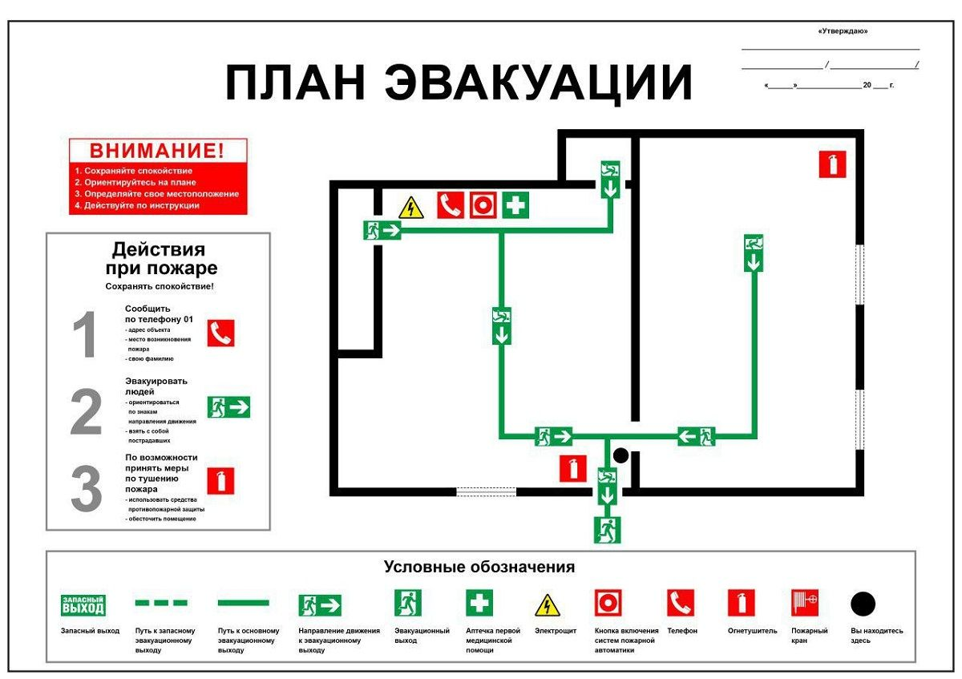

Услышав крики «Пожар!»:
- сохраняйте спокойствие и выдержку, и призывайте к этому рядом стоящих людей;
- оцените обстановку, убедитесь в наличии реальной опасности, сообщите о пожаре;
- при заполнении помещения дымом или отсутствии освещения постарайтесь идти к выходу, держась за стены и поручни, дышите через носовой платок или рукав одежды, ведите детей впереди себя, держа их за плечи;
- в любой обстановке сохраняйте выдержку и хладнокровие;
- двигаясь в толпе, пропускайте вперёд детей, женщин и престарелых;
- помогите тем, кто не может двигаться, растерялся, разговаривайте спокойно и внятно, поддерживайте их за руки;
- если вы находитесь в многоэтажном здании, не пытайтесь воспользоваться лифтами, спускайтесь по лестнице вниз;
- при невозможности выбраться наружу, отступите в незанятые огнём помещения, защищайте органы дыхания и зрения мокрым платком, одеждой.

Правила противопожарного режима в Российской Федерации
В отношении здания или сооружения (кроме жилых домов), в которых могут одновременно находиться 50 и более человек (далее - объект защиты с массовым пребыванием людей), а также на объекте с постоянными рабочими местами на этаже для 10 и более человек руководитель организации организует разработку планов эвакуации людей при пожаре, которые размещаются на видных местах.
На объекте защиты с массовым пребыванием людей руководитель организации обеспечивает проведение не реже 1 раза в полугодие практических тренировок по эвакуации лиц, осуществляющих свою деятельность на объекте защиты с массовым пребыванием людей, а также посетителей, покупателей, других лиц, находящихся в здании, сооружении.

Знаки пожарной безопасности

Запрещающие знаки
Эти знаки предназначены для запрещения определенных действий. Запрещающие знаки представляют собой круг белого цвета с красной каймой по контуру и символическим изображением черного цвета на внутреннем поле, перечеркнутом слева сверху направо вниз красной полосой под углом 45 градусов.
Цветографическое изображение | Смысловое значение | Место размещения (установки) и рекомендации по применению
 | Запрещается курить | Использовать, когда курение может стать причиной пожара.  На дверях и стенах помещений, участках, где имеются горючие и легковоспламеняющиеся вещества, или в помещениях, где курить запрещается.
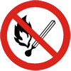 | Запрещается пользоваться открытым огнем и курить | Использовать, когда открытый огонь и курение могут стать причиной пожара. На входных дверях, стенах помещений,
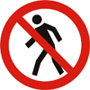 | Проход запрещен | У входа в опасные зоны, помещения, участки и др.
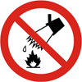 | Запрещается тушить водой | В местах расположения электрооборудования, складах и других местах, где нельзя применять воду при тушении горения или пожара.
 | Запрещается загромождать проходы и (или) складировать | На пути эвакуации, у выходов, в местах размещения средств противопожарной защиты, аптечек первой медицинской
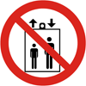 | Запрещается пользоваться лифтом для подъема людей

Предупреждающие знаки
Эти знаки предназначены для предупреждения о возможной опасности. Предупреждающие знаки представляют собой треугольник желтого цвета с черной каймой по контуру и символическим изображением черного цвета на внутреннем поле.

Цветографическое изображение | Смысловое значение | Место размещения (установки) и рекомендации по применению
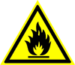 | Пожароопасно. Легковоспламеняющиеся вещества | Использовать для привлечения внимания к помещениям с легковоспламеняющимися веществами.  На входных дверях, дверцах шкафов, емкостях и т.д.
 | Взрывоопасно | Использовать для привлечения внимания к помещениям с легковоспламеняющимися веществами.  На входных дверях, дверцах шкафов, емкостях и т.д.
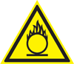 | Пожароопасно. Окислитель | На дверях помещений, дверцах шкафов для

Предписывающие знаки
Предписывающие знаки предназначены для выдачи команды на обязательное исполнение тех или иных действий. Они представляют собой круг синего цвета с символическим изображением белого цвета на внутреннем поле.

Цветографическое изображение | Смысловое значение | Место размещения (установки) и рекомендации по применению
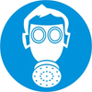 | Работать в средствах индивидуальной защиты органов дыхания | На рабочих местах и участках, где требуется защита органов дыхания.
 | Отключить электропитание | На рабочих местах и оборудовании, где требуется отключение от электросети при наладке или остановке электрооборудования и в других случаях.
 | Курить здесь | Используется для обозначения места курения на производственных объектах.

Указательные знаки

Указательные знаки для средств противопожарной защиты

Цветографическое изображение | Смысловое значение | Место размещения (установки) и рекомендации по применению
 | Направляющая стрелка | Использовать только вместе с другими знаками пожарной безопасности для указания направления движения к месту нахождения (
 | Направляющая стрелка под углом 45° | Использовать только вместе с другими знаками пожарной безопасности для указания направления движения к месту нахождения (размещения) средства
 | Пожарный кран | В местах нахождения комплекта пожарного крана с пожарным рукавом и стволом.
 | Пожарная лестница | В местах нахождения пожарной лестницы.
 | Огнетушитель | В местах размещения огнетушителя.
 | Телефон для использования при пожаре (в том числе телефон прямой связи с пожарной охраной) | В местах размещения телефона, по которому можно вызвать пожарную охрану.
 | Место размещения нескольких средств противопожарной защиты | В местах одновременного нахождения (размещения) нескольких средств противопожарной защиты.
 | Пожарный водоисточник | В местах нахождения пожарного водоема или пирса для пожарных машин.
 | Пожарный сухотрубный стояк | В местах нахождения пожарного сухотрубного стояка.
 | Пожарный гидрант | У мест нахождения подземных пожарных гидрантов. На знаке должны быть цифры, обозначающие расстояние от знака до гидранта в метрах.
 | Кнопка включения установок (систем) пожарной автоматики | В местах ручного пуска установок пожарной сигнализации, пожаротушения и (или) систем противо-дымной защиты. В местах (пунктах) подачи сигнала пожарной тревоги.
 | Звуковой оповещатель пожарной тревоги | В местах нахождения звукового оповещателя или совместно со знаком F 10 «Кнопка включения установок (систем) пожарной автоматики»

Указательные знаки для целей эвакуации

Цветографическое изображение | Смысловое значение | Место размещения (установки) и рекомендации по применению
 | Выход здесь (левосторонний) | Над дверями (или на дверях) эвакуационных выходов, открывающихся
 | Выход здесь (правосторонний) | Над дверями (или на дверях) эвакуационных выходов, открывающихся с правой стороны.  На стенах помещений вместе с направляющей стрелкой для указания направления движения к эвакуационному выходу.
 | Направляющая стрелка | Использовать только вместе с другими эвакуационными знаками для указания
 | Направляющая стрелка под углом 45° | Использовать только вместе с другими эвакуационными знаками для указания
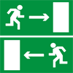 | Направление к эвакуационному выходу направо/налево | На стенах помещений для указания направления движения к эвакуационному выходу.
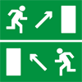 | Направление к эвакуационному выходу направо/налево вверх | На стенах помещений для указания направления движения к эвакуационному выходу по наклонной плоскости.
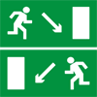 | Направление к эвакуационному выходу направо/налево вниз | На стенах помещений для указания направления движения к эвакуационному выходу по наклонной плоскости.
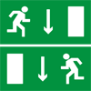 | Указатель двери эвакуационного выхода (правосторонний/левосторонний) | Над дверями эвакуационных выходов.
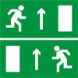 | Направление к эвакуационному выходу прямо | Над проходами, проемами, в помещениях большой
 | Направление к эвакуационному выходу по лестнице вниз | На лестничных площадках и стенах, прилегающих к лестничному маршу.
 | Направление к эвакуационному выходу по лестнице вверх | На лестничных площадках и стенах, прилегающих к лестничному маршу.
 | Для доступа вскрыть здесь | На дверях, стенах помещений и в других местах,
 | Открывать движением от себя/на себя | На дверях помещений для указания направления открывания дверей.
 | Для открывания сдвинуть | На дверях помещений для обозначения действий по открыванию сдвижных дверей.
 | Пункт (место) сбора | На дверях, стенах помещений и в других местах
 | Указатель выхода | Над дверями эвакуационного выхода или в составе комбинированных знаков безопасности для указания направления движения к эвакуационному выходу.
 | Указатель запасного выхода | Над дверями запасного выхода.

Домашнее задание

Тест «Пожарная безопасность в общественных местах»
1.При каком количестве людей, единовременно находящихся на этажах зданий и сооружений, на видных местах должны вывешиваться планы эвакуации людей при пожаре?
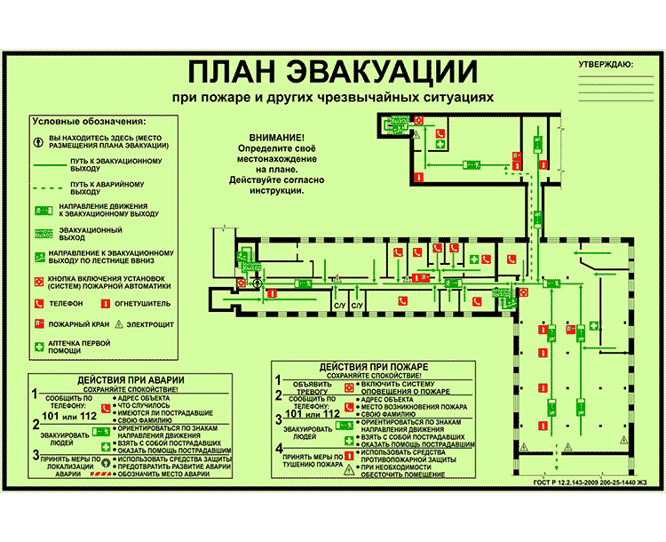
а) более 5 человек;
б) более 10 человек;
в) более 15 человек;
г) более 20 человек;
д) более 25 человек.
2.Сколько эвакуационных выходов должны иметь помещения, предназначенные для одновременного пребывания 70 человек?
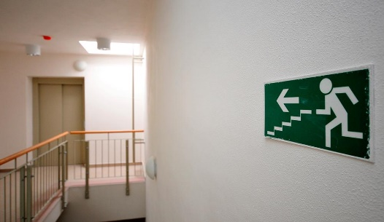
а) достаточно одного;
б) не менее двух;
в) минимум три выхода;
г) нормативными документами не регламентируется.

3. Установите соответствие между изображением знака пожарной безопасности и его смысловым значением
1 | Пожарный сухотрубный стояк  А
2 | Звуковой оповещатель пожарной тревоги  Б
3 | Пожарный гидрант  В
4 | Пожарный кран  Г
5 | Пожарный водоисточник  Д
4 | Кнопка включения установок (систем) пожарной автоматики  Е
7 | Место размещения нескольких средств противопожарной защиты  Ж

4. С какой периодичностью на объекте защиты с массовым пребыванием людей руководитель проводит практические тренировки по эвакуации людей?
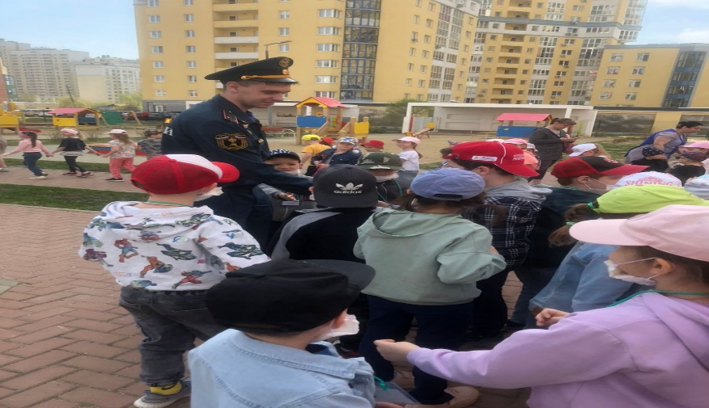
а) не реже 1 раза в полугодие; б) не реже 3 раз в полугодие; в) не реже 2 раза в полугодие
5.Каким образом должно осуществляться оповещение людей о пожаре?
а) с помощью подачи звуковых или световых сигналов во все помещения здания с постоянным или временным пребыванием людей
б) с помощью трансляции специально разработанных текстов о необходимости эвакуации и путях эвакуации
в) с помощью включения эвакуационного (аварийного) освещения.
г) любым из перечисленных способов или их комбинацией.

